腾达（Tenda）MW3 多个MW3如何实现有线回传？

背景描述：
家里房子是4层的自建房，我买了1套3只装和1套2只装的MW3，准备用5只MW3来做WiFi覆盖，但是因为楼层之间的楼板很厚，所以想通过网线把几个MW3连接起来，这样网络体验会好一些，但是又想能实现无缝漫游，该怎么做？

操作步骤：
- 首先通过Tenda WiFi APP设置套装1中的任一只能够上网；
- 根据家里的房屋布局，把套装1中的其他节点放在合适位置，等待自动组网
- 把套装2的MW3也摆放到合适位置，通过APP把他们加入到一个网络中，组网成功如下图：
新买了1套两只装的MW3，如何加入已有的MW3网络？
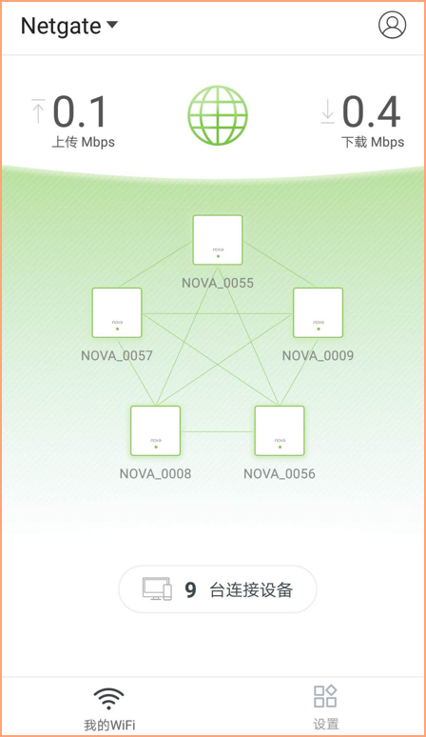
4、通过网线把5只MW3依次连接起来，即可实现nova间的有线回传

